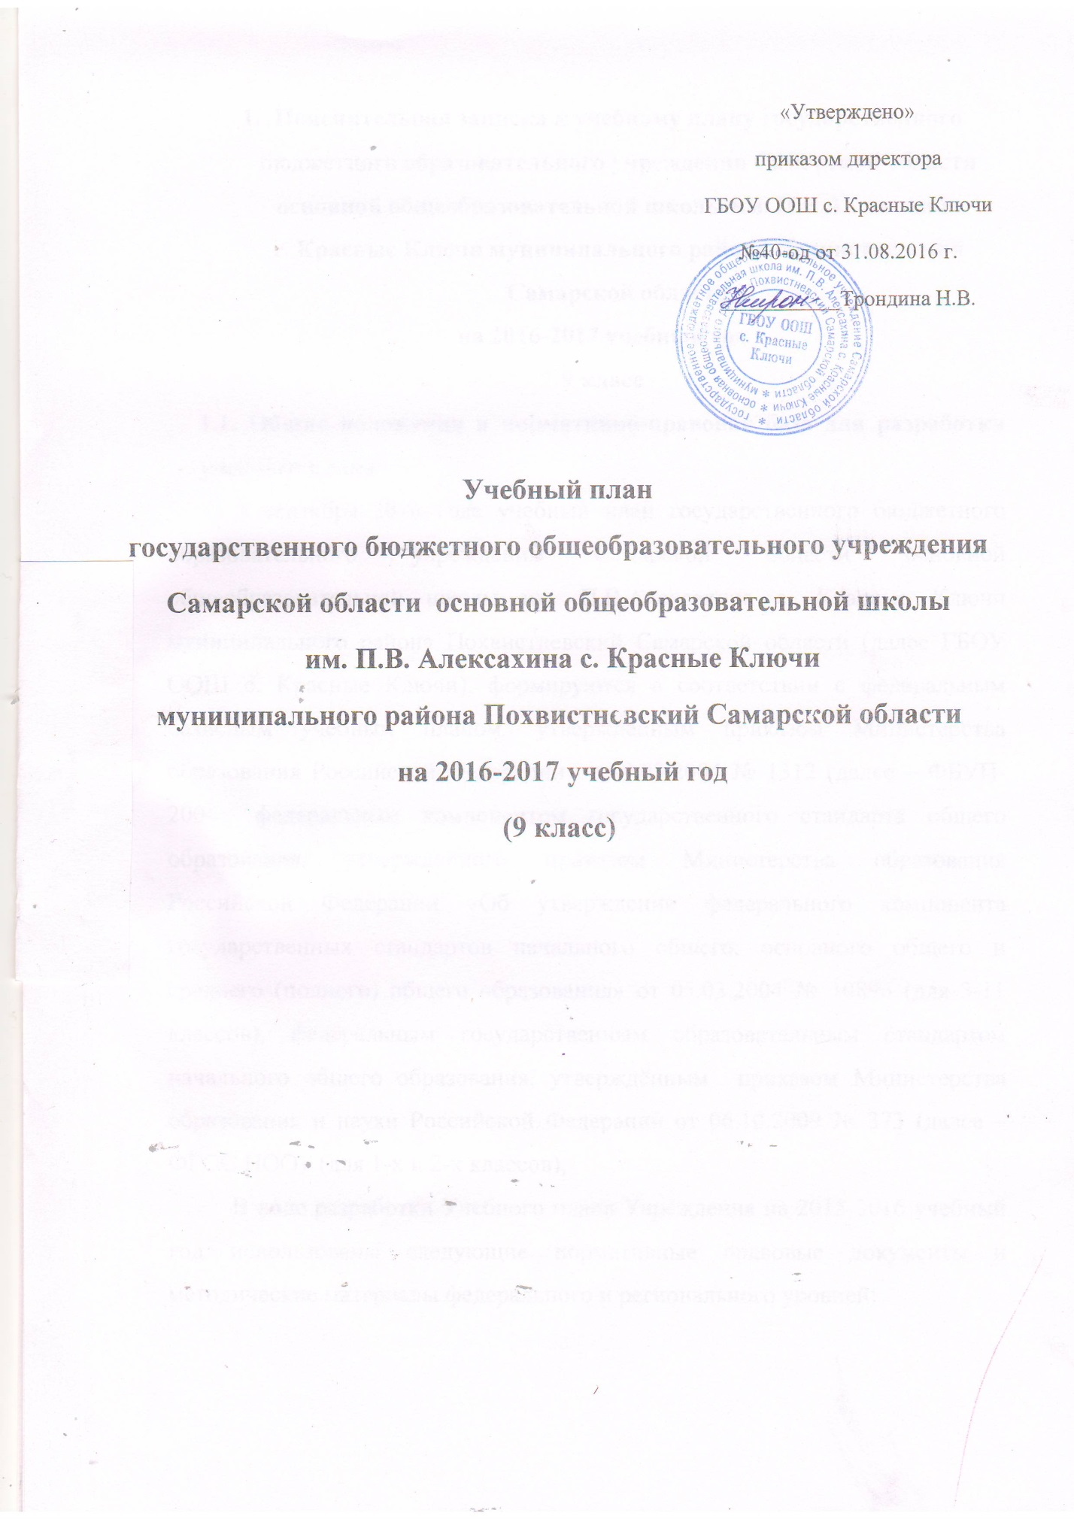
- Пояснительная записка к учебному плану государственного бюджетного образовательного учреждения Самарской области основной общеобразовательной школы им. П.В.Алексахина
с. Красные Ключи муниципального района Похвистневский Самарской области
на 2016-2017 учебный год
9 класс
1.1. Общие положения и нормативно-правовая база для разработки учебного плана:
С 1 сентября 2016 года учебный план государственного бюджетного образовательного учреждения Самарской области основной общеобразовательной школы им. П.В.Алексахина с. Красные Ключи муниципального района Похвистневский Самарской области (далее ГБОУ ООШ с. Красные Ключи), формируются в соответствии с федеральным базисным учебным планом, утвержденным приказом Министерства образования Российской Федерации от 09.03.2004 № 1312 (далее – ФБУП-2004), федеральным компонентом государственного стандарта общего образования, утвержденного приказом Министерства образования Российской Федерации «Об утверждении федерального компонента государственных стандартов начального общего, основного общего и среднего (полного) общего образования» от 05.03.2004 № 1089» (для 3-11 классов), федеральным государственным образовательным стандартом начального общего образования, утверждённым приказом Министерства образования и науки Российской Федерации от 06.10.2009 № 373 (далее – ФГОС НОО) (для 1-х и 2-х классов),
В ходе разработки Учебного плана Учреждения на 2015-2016 учебный год использованы следующие нормативные правовые документы и методические материалы федерального и регионального уровней:

- Приказ Минобразования России от 05.03.2004 № 1089 «Об утверждении федерального компонента государственных стандартов начального общего, основного общего и среднего (полного) общего образования» (в редакции приказов от 03.06.2008 № 164, 31.08.2009 № 320, от 19.10.2009 № 427).
- Приказ Минобразования России от 09.03.2004 № 1312 «Об утверждении федерального базисного учебного плана и примерных учебных планов для образовательных учреждений Российской Федерации, реализующих программы общего образования» (в редакции приказов от 20.08.2008 № 241, от 30.08.2010 № 889).
- Приказ Министерства образования и науки Российской Федерации от 3 июня 2011 г. № 1994 «О внесении изменений в федеральный базисный учебный план и примерные учебные планы для образовательных учреждений Российской Федерации, реализующих программы общего образования, утвержденные приказом министерства образования Российской Федерации от 9 марта 2004 г. № 1312».
- Приказ Министерства образования и науки Российской Федерации» от 31.01.2012 № 69 «О внесении изменений в федеральный компонент государственных образовательных стандартов начального общего, основного общего и среднего (полного) общего образования, утвержденный приказом Министерства образования Российской Федерации от 5 марта 2004 г. № 1089».
- Приказ Министерства образования и науки Российской Федерации» от 01.02.2012 № 74 «О внесении изменений в федеральный базисный учебный план и примерные учебные планы для образовательных учреждений Российской Федерации, реализующих программы общего образования, утверждённые приказом Министерства образования Российской Федерации от 9 марта 2004 г. № 1312».
- Приказ Минобрнауки России от 08.10.2010 № ик-1494/19 «О введении третьего часа физической культуры».
- Письмо министерства образования и науки Самарской области от 01.04.2009 № 1141 «О подготовке граждан мужского пола по основам военной службы».
- Санитарно-эпидемиологические требования к условиям и организации обучения в общеобразовательных учреждениях - СанПиН 2.4.2.2821-10 (утверждены Постановлением Главного государственного санитарного врача РФ от 29.12.2010 г. №189, зарегистрированном в Минюсте РФ 03.03.2011 №19993).
- Приказ министерства образования и науки Самарской области от 04.04.2005 № 55-од «Об утверждении базисного учебного плана образовательных учреждений Самарской области, реализующих программы общего образования».
- Письмо министерства образования и науки Самарской области от 23.03.2011 № МО-16-03/226-ту «О применении в период введения федеральных государственных образовательных стандартов общего образования приказа министерства образования и науки Самарской области от 04.04.2005 № 55-од».
- Примерные программы, составленные на основе утвержденного приказом Минобразования России от 05.03.2004 № 1089 федерального компонента государственных образовательных стандартов начального общего, основного общего и среднего (полного) общего образования.

  - Сроки освоения общеобразовательных программ и особенности организации работы по учебному плану:
Учебный план ГБОУ ООШ с. Красные Ключи для 9 класса ориентирован на 1 год освоения общеобразовательной программы.
Учебный год в школе начинается 1 сентября. Продолжительность учебного года в 9 классе – 34 учебных недели. Продолжительность каникул – не менее 30 календарных дней в течение учебного года, летом – не менее 8 недель.
Школа работает в одну смену.
Начало занятий - 9.00 часов.
Основной формой организации обучения в школе является классно-урочная система.
9 класс обучается по 5-дневной учебной неделе.
Аудиторная учебная нагрузка учащихся 9 класса не меньше минимальной обязательной нагрузки и не превышает максимально допустимую аудиторную учебную нагрузку. Часы индивидуальных и групповых консультаций, проектной деятельности учащихся, дополнительного образования учащихся, организуемые во второй половине дня, не относятся к обязательной учебной нагрузке и не учитываются при определении соответствия нагрузки санитарным нормам.
Образовательная недельная нагрузка равномерно распределяется в течение учебной недели, при этом объем максимальной допустимой нагрузки в течение дня, как правило, составляет для обучающихся 9 класса – не более 7 уроков.
Расписание уроков составляется отдельно для обязательных и факультативных (групповых, индивидуальных) занятий.
Объем домашних заданий (по всем предметам): в 9 кл - до 3,5 ч. (в астрономических часах).
Для детей с ограниченными возможностями здоровья созданы условия для реализации программ интегрированного обучения в условиях классно-урочной системы, а также программ индивидуального обучения.
В учебном плане представлено недельное распределение учебных часов.

- Структура учебного плана и распределение учебных часов
2.3. Учебный план для учащихся 9 класса реализуется в соответствии с федеральным компонентом государственного стандарта общего образования, утвержденного приказом Министерства образования Российской Федерации «Об утверждении федерального компонента государственных стандартов начального общего, основного общего и среднего (полного) общего образования» от 05.03.2004 № 1089» и ФБУП-2004. Учебный план состоит из двух частей: инвариантной и вариативной.
Инвариантная часть учебного плана для учащихся 9 класса.
Инвариантная часть учебного плана обеспечивает реализацию обязательных федерального и регионального компонентов государственного образовательного стандарта, включает в себя перечень учебных предметов (курсов, дисциплин) и минимальное количество часов на их изучение.
На ступени основного общего образования: «Русский язык», «Литература», «Иностранный язык (немецкий)», «Алгебра», «Геометрия», «Информатика и ИКТ», «История», «Обществознание», «География», «Биология», «Физика», «Химия», «Искусство», «Предпрофильные курсы», «Физическая культура».
В рамках предметов «Изобразительное искусство» и «Музыка» в IX классе введен к изучению интегрированный курс «Искусство» (35 часов в год, в том числе с использованием ИКТ).
Часы учебного предмета «Технология» в IX классе передаются в компонент образовательного учреждения для организации предпрофильной подготовки обучающихся.
Выбор предпрофильных курсов для учащихся 9-х классов основан на запросах большей части учеников.
Таблица 2. Информация о предпрофильных курсах.
Наименование предпрофильного курса | Классы | Количество часов | Распределение по четвертям
Азбука журналистики | 9 | 17 | 1,2
Работа с информацией | 9 | 17 | 3,4

Инвариантная часть учебного плана включает также Региональный компонент, который представлен предметом «Краеведение» (1 час в неделю).
Вариативная часть учебного плана для учащихся 9 класса.
Вариативная часть обеспечивает реализацию компонента образовательного учреждения. Часы вариативной части УП 9 класса использованы для увеличения количества часов на изучение учебного предмета федерального компонента- «Алгебра»- 1 час в неделю

Таблица 3. Распределение учебных УП на изучение предметов.
Учебный предмет: | Классы | Количество часов
Алгебра | 9 | 1

УЧЕБНЫЙ ПЛАН
ГБОУ ООШ с. Красные Ключи м.р. Похвистневский Самарской области
на 2016-2017 учебный год
9 класс
5-дневная учебная неделя

 |  |  | Количество часов в неделю
Учебные предметы |  |  | 9 кл.
Инвариантная часть  (федеральный компонент) |  |  | 32 ч.
 | Русский язык |  | 2
 | Литература |  | 3
 | Немецкий язык |  | 3
 | Геометрия |  | 2
 | Алгебра |  | 4
 | История |  | 2
 | Обществознание |  | 1
 | Предпрофильные курсы |  | 1
 | Биология |  | 2
 | Физика |  | 2
 | Химия |  | 2
 | География |  | 2
 | Искусство |  | 1
 | Физическая культура |  | 3
 | Информатика и ИКТ |  | 2
 | Краеведение (История и культура Самарской области) |  | 1
Вариативная часть (компонент образовательного учреждения)  5-дневная учебная неделя |  |  | 1
 |  | Алгебра | 1

